PŘÍPRAVA A REFLEXE VYUČOVACÍ HODINY VEDENÉ V TANDEMU
Autoři přípravy | Mgr. Hynková Tereza, Žáčková Jana
Datum | 26. 6. 2025
Škola | ZŠ Přerov, Boženy Němcové 16
Třída | 4. ročník  19 žáků, se SVP 6  AP přítomen
Vyučovací předmět | Přírodověda, 45 minut (1 vyučovací hodina)
Téma | Houby
Vzdělávací cíle hodiny | Žák:  - zařadí houby do živé či neživé přírody;  - popíše plodnici houby;  - rozpozná a určí základní druhy hub;  - pracuje ve skupině a poznává zástupce hub.
Vazba na vzdělávací obsah ŠVP | V rámci ŠVP: vzdělávací oblast Člověk a příroda – Přírodověda, tematický celek: Rozmanitost přírody  Učivo: houby – výživa, vlastnosti hub, dělení hub, významní zástupci
Klíčové kompetence | Kompetence k učení: Žák třídí, přirovnává, určuje a poznává druhy hub.  Kompetence komunikační: Žák popisuje, argumentuje a domlouvá se v rámci skupiny.
Mezipředmětové vztahy | Výtvarná výchova – Vytvoří ilustraci/malbu vybrané houby.
Průřezová témata | Ekologie (PT – environmentální výchova) – ekosystém lesa.
Výchozí situace a návaznost na předchozí látku | Opěrné pojmy – houby, jedlé/nejedlé/jedovaté, noha, klobouk, pochva, prstenů  Opakování formou rozhovoru v úvodu hodiny, poté výklad nového učiva.
Pomůcky  žákovské i demonstrační pomůcky, didaktická technika (co je třeba si pro tuto hodinu připravit), co je třeba mít připraveno na tabuli, pracovní listy apod. | - tabule,  - interaktivní tabule,  - sešity na zápis,  - psací potřeby,  - předem připravené kartičky hub + názvy + jedlé/nejedlé

Postup ve vyučovací hodině | Místo, způsob realizace: kmenová třída  Formy výuky: hromadná, skupinová  DIDAKTICKÁ ANALÝZA UČIVA:  Pojmová analýza učiva:  - opěrné pojmy – houby, jedlé/nejedlé/jedovaté, noha, klobouk, pochva, prsten  - nové pojmy – plodnice, třeň, lupeny, rourky  Operační analýza:  - Rozhovor – v rámci opakování žáci sdílí, co vše si o houbách pamatují z minulého ročníku.  - Výklad – následně probíhá krátký výklad o houbách, promítáme si na tabuli stranu z učebnice z MediaCreator (Nová škola).  - Video – následně žákům pouštíme video o houbách (také z Nové školy). Video zastavujeme a povídáme žákům informace navíc.  - Skupinová práce – po shlédnutí videa si shrneme, co v něm bylo. Následně žáky rozdělíme do tří skupin. Každá skupina dostane balíček, ve kterém se nachází zalaminované fotografie hub (3 jedlé a 3 jedovaté). Žáci mají za úkol se ve skupině dohodnout a přiřadit k obrázku správný název houby a nápis, zda je jedlá či jedovatá. Společně si poté aktivitu vyhodnocujeme a sdílíme, dle čeho houby poznali.  - Zápis – v poslední části hodiny píšeme krátký zápis.  - Zpětná vazba, hodnocení – Na konci jsme se žáků a žákyní ptaly, jak se jim hodina líbila. Zpětná vazba byla pozitivní. Žákům se nejvíce líbilo video a skupinová aktivita. (KRÁTKÁ REFLEXE)  Analýza mezipředmětových vztahů, průřezových témat, praktický dopad výuky:  Chceme žáky a žákyně naučit nejen teorii, ale především to, aby si dokázali vybavit, jak rozeznat jedlou a jedovatou houbu, jak poznat základní druhy hub.  - Poznávačka.  Co z hodiny žák využije v praktickém životě?  - Zjistí, jaký je význam a využití jedlých hub.
Fáze hodiny | Čas | Žáci | Učitelka 1 | Učitelka 2 | Asistent pedagoga
ÚVOD  (evokace) | 5 min. | Poslouchají, reagují na dotazy. Opakují, co si k houbám pamatují z loňského roku. | V úvodu hodiny opakujeme, co si žáci pamatují z minulého roku. Zapojuje se do vedení rozhovoru, spolupracuje s učitelem 2. | V úvodu hodiny opakujeme, co si žáci pamatují z minulého roku. Zapojuje se, spolupracuje s učitelem 1. | Dohlíží na všechny žáky. Podporuje především žáky s PO, nejvíce žáka s LMP.
HLAVNÍ ČÁST  (uvědomění) | 30 min. | Poslouchají krátký výklad. Poté jsou rozděleni do skupin, kde rozdělují a přiřazují názvy hub k obrázkům a určují, zda je daná houba jedovatá nebo jedlá. | Poté probíhá krátký výklad. Ukazujeme žákům na obrázku (ten promítáme na tabuli), jak vypadá tělo houby. Přidáváme také nové pojmy – plodnice, rourky a lupeny. Následně žákům pouštíme video, které pozastavujeme a přidáváme informace navíc. Po shlédnutí videa jsou žáci rozděleni do 3 skupin. Každá skupina dostane materiál, který jsme si den předem přichystaly a zalaminovaly. Učitel 1 vede tuto část ve spolupráci s učitelem 2, oba se střídají a vzájemně doplňují. Také si pomáhají v organizaci skupinové aktivity dle potřeby. Dohlíží na skupinu 1. | Pracuje podobně, jako učitel 1. Dohlíží na skupinu 2. | Dohlíží na skupinovou práci. Dohlíží na skupinu 3. Pomáhá s rozdáním kartiček a pomůcek pro skupinovou práci. Podporuje svou skupinu, ale i nás jako pedagogy.
ZÁVĚR  (reflexe) | 5–10 min. | V závěru hodiny žáci píší krátký zápis – pouze vlastnosti hub a jejich dělení. V následující hodině je v plánu kreslit si stavbu hub.  Na konci probíhá krátká reflexe, kde žáci odpovídají na otázky, shrnují hodinu a vyjadřují, co si zapamatovali a co nového se naučili. Používáme k tomu také formativní způsob hodnocení (semafor – barevné smajlíky). | Píše zápis na tabuli. V rámci reflexe se ptá žáků, vede rozhovor. | Hovoří k zápisu, vysvětluje znovu učivo. Také se účastní rozhovoru. Vyzve žáky ke zhodnocení pomocí semaforu na úplném konci hodiny. | Dopomáhá se zápisem žákům s PO. Pomáhá některým žákům připravit si smajlíky (žák s LMP).
Přílohy pracovní listy, cvičení, obrázky… | 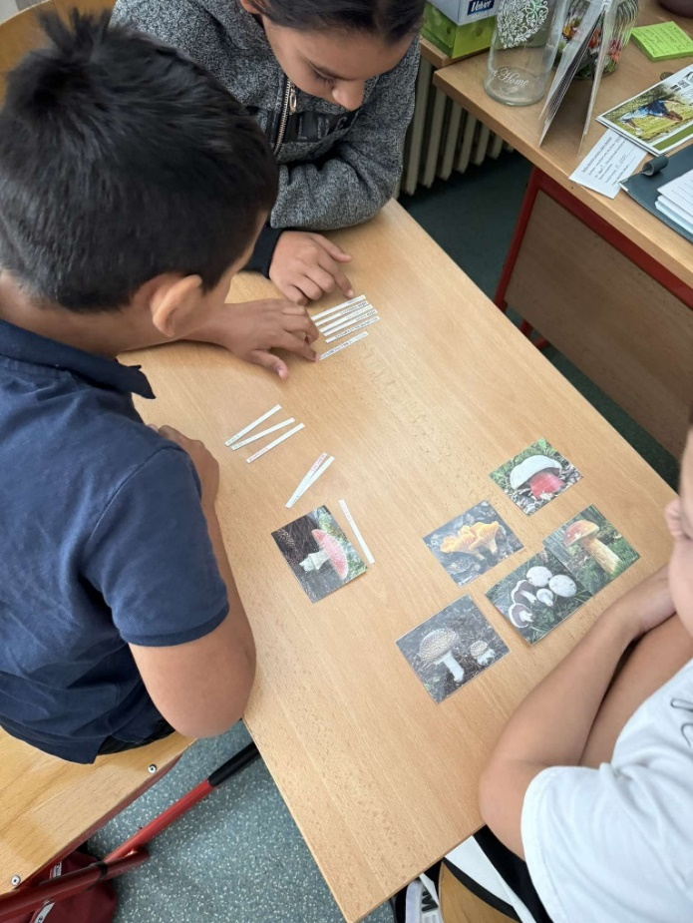  Video – MediaCreator  Foto z aktivity 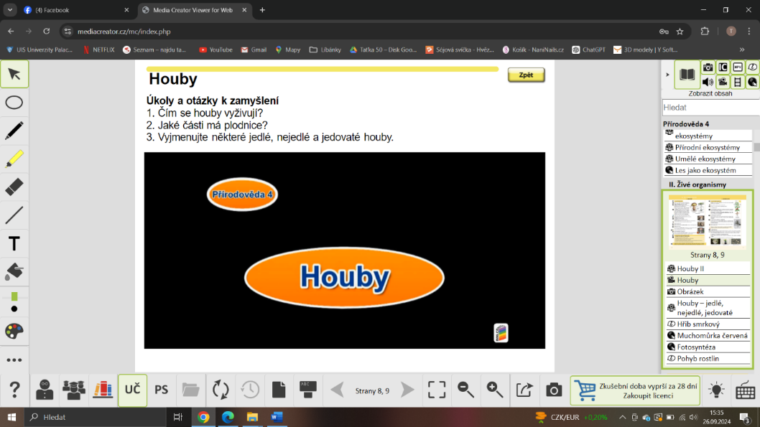  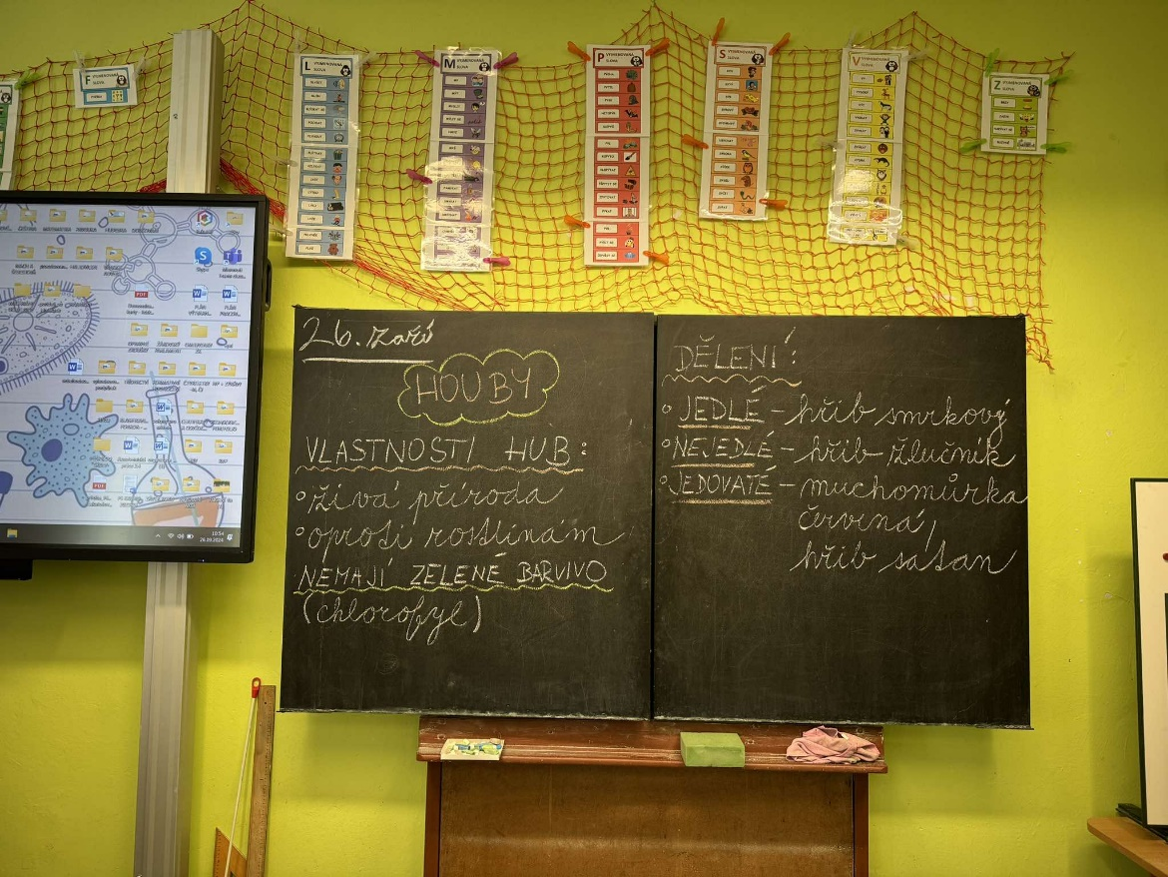  Foto zápisu  Foto žákovské práce (návaznost na tuto hodinu v hodině VV)  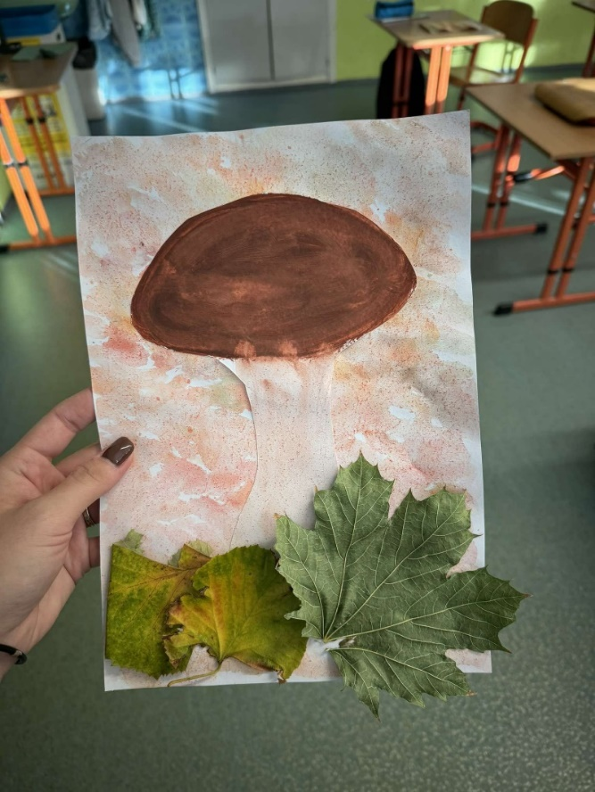
Poznámky | Hodina proběhla velmi dobře a měla příjemnou atmosféru. Žáci a žákyně byli aktivní a snaživí. Diskutovali jsme o využití hub – jak v potravě, tak i na konkrétních příkladech oblíbených pokrmů. Na závěr jsme společně reflektovali, jak se jim hodina líbila. Zpětná vazba byla převážně pozitivní – nejvíce je zaujalo video a skupinová aktivita. Hodnocení proběhlo formou rozhovoru a pomocí semaforu (formativní hodnocení).  Za největší přínos tandemové výuky považujeme zejména efektivní rozdělení rolí mezi obě vyučující, což nám umožňuje cíleněji reagovat na vzdělávací potřeby jednotlivých žáků. Díky střídání a vzájemnému doplňování během výkladu je výuka dynamičtější a pestřejší. Pozitivně vnímáme také spolupráci při přípravě, která nám umožňuje lépe plánovat průběh hodiny a diferencovat činnosti. Stanovené cíle se podle našeho hodnocení podařilo naplnit.  Důležitou součástí výuky je rovněž podpora asistentky pedagoga, se kterou dlouhodobě spolupracujeme. V rámci této hodiny jsme společně s ní rozdělily dohled, vedení a koordinaci práce žáků ve skupinách. Každá skupina měla možnost intenzivnější podpory a zpětné vazby, což se pozitivně projevilo na jejich zapojení i výsledcích. Žáci pracovali ve třech skupinkách, kde přiřazovali obrázky hub k jejich názvům. Tato aktivita byla nejen procvičením učiva, ale současně rozvíjela spolupráci, komunikaci a vzájemné učení mezi žáky.

Výhled do budoucna

Na již probrané učivo dále navazuje téma rostliny, které je velmi obsáhlé (stavba těla rostlin, zástupci semenných i výtrusných rostlin apod.). Je dobré, zaměřit se na aktivní opakování vzhledem k problému žáků s dlouhodobou pamětí. Věnujeme pozornost všem žákům, ale především se snažíme rozvíjet žáky s PO a žáky, pro které je tento předmět problematický. Největší problém má žák s LMP, který má malou představivost a pojmy jsou pro něj velmi abstraktní. Proto pracujeme s těmito žáky i mimo výuku, a to prostřednictvím doučování. Dalším opatřením, kterým můžeme žáky v tomto směru rozvíjet, jsou různá edukační videa (MediaCreator, YouTube…).

